Manual del encargado
Administrá el personal, precios, horarios y estadísticas de tu puesto. También podés cargar fotos, asignar clientes y registrar ventas. Las consultas y la gestión se limitan al puesto que tenés asignado.

Activar Check in y habilitar el puesto
1. En Inicio, pulsá Activar vista de check-in y confirmá. Ese dispositivo queda dedicado al puesto; usá otro dispositivo con tu cuenta para trabajar en fotos, ventas o administración.
2. En Check-in del puesto, pulsá Abrir ventas. Esto habilita las ventas del día y las entradas y salidas del personal.
3. Cada empleado elige su nombre, ingresa su propio correo y contraseña y confirma check-in o check-out, según el estado mostrado. Comprobá el mensaje de registro antes de continuar.
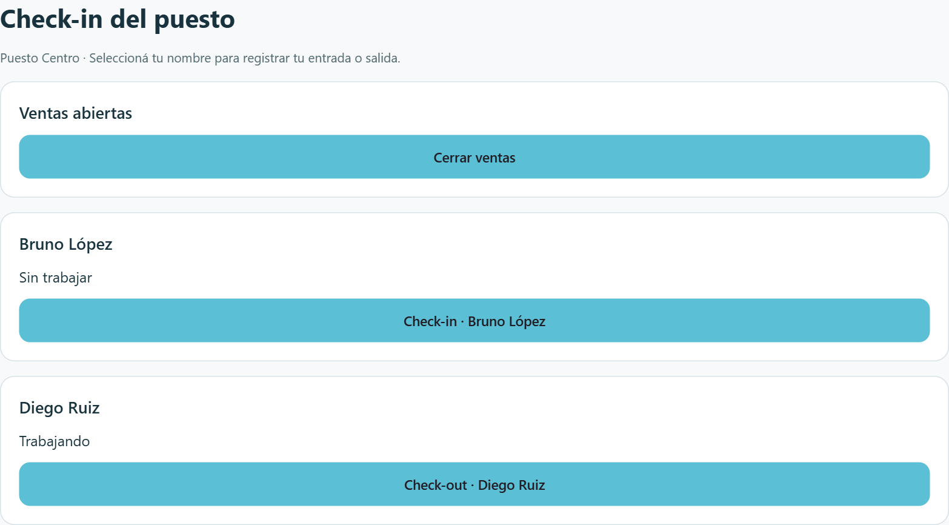
Vista dedicada de Check in con ventas y marcación del personal
Personal operativo. Editores, vendedores y camarógrafos necesitan una jornada abierta para habilitar sus tareas. Si sólo ven Mi usuario, deben registrar el check-in y actualizar la aplicación.

Cerrar ventas recuperar Check in y salir
1. Cerrar la jornada. Pedí al personal que registre su salida. Luego pulsá Cerrar ventas → Confirmar cierre de ventas. El cierre bloquea ventas y marcaciones; los turnos sin salida quedan como No hizo check-out, sin duración calculada.
2. Cambio de día. Si continúa la jornada al pasar medianoche, Abrir ventas del nuevo día habilita las ventas de la nueva fecha sin cerrar los turnos en curso. Al reabrir después de un cierre manual, se puede iniciar una nueva jornada.
3. Recuperar el dispositivo. Si Check-in quedó abierto en otro equipo, ingresá como encargado y usá Inicio → Recuperar vista de check-in. Confirmá tu contraseña y pulsá Recuperar check-in en este dispositivo. Se conserva el historial y se cierra la sesión de kiosco anterior.
4. Salir del modo. Abrí Opciones de Check-in → Cerrar sesión, ingresá la contraseña del encargado y pulsá Confirmar cierre de sesión. Volvé a iniciar sesión para entrar al sistema habitual.
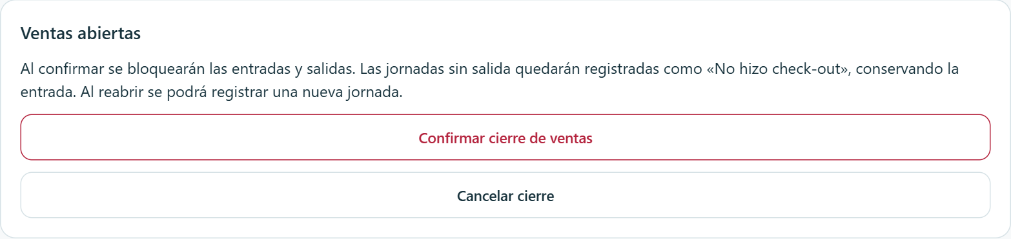
Confirmación del cierre de ventas y su efecto sobre turnos sin salida
Cerrar sesión y cerrar ventas son acciones distintas. Para terminar la operación del puesto, completá el cierre de ventas antes de salir del dispositivo.

Administrar precios del puesto
1. Entrá en Precios. Se muestran las tarifas de tu puesto activo.
2. Agregar. Completá Nombre de la tarifa y Precio por copia, con hasta dos decimales, y pulsá Agregar precio.
3. Modificar. Pulsá Editar [tarifa], corregí el nombre o importe y elegí Guardar precio. Cancelar edición descarta lo escrito.
4. Desactivar o reactivar. Usá la acción correspondiente junto a la tarifa. Una tarifa inactiva deja de ofrecerse para nuevas ventas; podés reactivarla cuando vuelva a usarse.
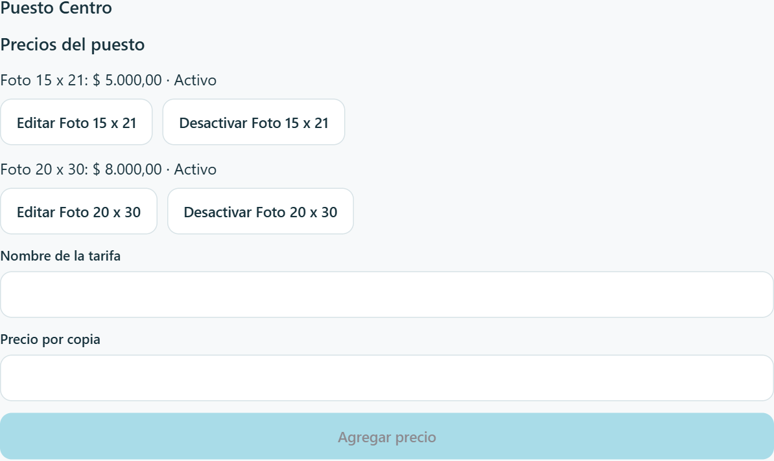
Precios del puesto con edición activación y alta de tarifas
Antes de abrir ventas. Revisá que haya al menos una tarifa activa y que sus importes sean correctos. La venta usa las tarifas vigentes al confirmarse.

Administrar empleados y consultar horarios
1. Alta. En Empleados → Alta de usuario, elegí encargado, editor, camarógrafo o vendedor. Completá nombre, apellido, correo, DNI y contraseña inicial confirmada de 12 a 128 caracteres. Pulsá Guardar usuario. Se asigna a tu puesto.
2. Consultar y editar. Buscá a la persona en Empleados → Filtros → Editar, abrí Ver ficha → Editar empleado, corregí los datos permitidos y guardá. El usuario debe volver a iniciar sesión después de una edición administrativa.
3. Baja y reactivación. En la ficha, usá Dar de baja y confirmá. Para recuperarlo, activá Mostrar usuarios inactivos, abrí su ficha y elegí Reactivar empleado. La baja conserva ventas y horarios; no podés darte de baja a vos mismo.
4. Horarios. Consultá Horarios o Consultar horarios desde la ficha. Filtrá por fechas y empleado para revisar entradas, salidas y duración de los turnos de tu puesto.
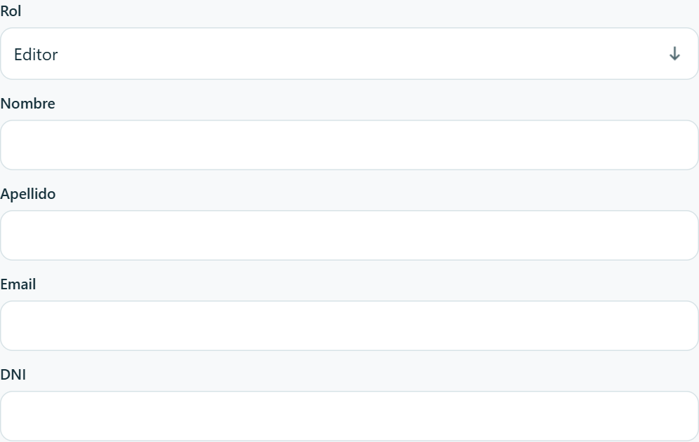
Alta de usuario dentro del puesto asignado al encargado
Alcance administrativo. No podés trasladar personal a otro puesto ni administrar ciudades, eventos o puestos. Para esos cambios, interviene el dueño. La corrección de duraciones y el CSV de pago corresponden al secretario.

Consultar estadísticas
1. Entrá en Estadísticas y abrí Filtros → Editar. Elegí Hoy, Últimos 7 días, Este mes, Siempre o un rango de fechas. Para un rango, el máximo es de 367 días y se incluyen ambos extremos.
2. Elegí el Indicador de los gráficos: ingresos, cantidad de ventas, precio promedio por venta, familias fotografiadas o porcentaje de familias que compraron. Pulsá Aplicar filtros.
3. Los resultados se limitan a tu puesto asignado. Podés cambiar fechas e indicador; no se ofrecen selectores de otras ciudades, eventos o puestos.
4. En Rendimiento del equipo, marcá Vendedores, Camarógrafos y Editores según lo que necesites comparar. Tocá un día del gráfico para abrir su detalle y una hora del detalle para consultar el personal de esa franja. Ver resumen por puesto abre el resumen tabular.
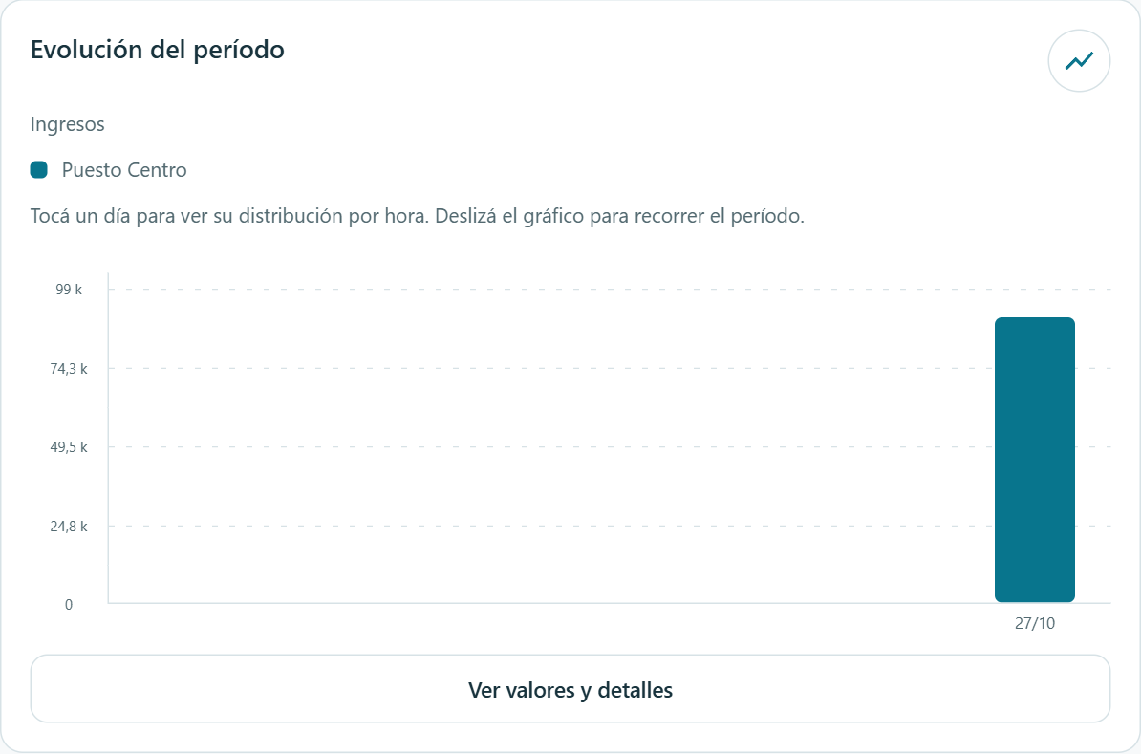
Gráfico de evolución del período con acceso al detalle de un día
Cómo leerlos. Ventas cuenta operaciones; comprar más copias puede sumar ingresos sin agregar otra familia compradora. El porcentaje compara familias compradoras con fotografiadas. Los ingresos no descuentan costos. Un dato no disponible o sin conteo no equivale a cero.
Comparaciones. No sumes una ciudad con sus propios puestos ni porcentajes individuales. Las ventas de un vendedor y los resultados del autor de la foto describen tareas distintas.

Cargar fotos
1. Entrá en Fotos → Seleccionar fotos. Elegí uno o varios archivos JPG, PNG o WebP, de hasta 6 MiB por foto. Revisá las miniaturas y quitá de la cola las que no correspondan con el ícono de borrar.
2. Pulsá Cargar N fotos. La carga se realiza en tu puesto asignado. Cada archivo confirmado suma al conteo del día; seleccionar archivos por sí solo no los carga.
3. Comprobá el estado de cada archivo: Cargada en el servidor confirma el envío; Error de carga requiere revisar el aviso. Al volver a pulsar Cargar se envían las pendientes y fallidas, no las ya confirmadas.
4. Usá Limpiar cargas completadas para retirar de la cola las confirmadas. Las fotos siguen en la galería. Si no las ves, revisá las fechas en Filtros → Editar → Aplicar filtros.
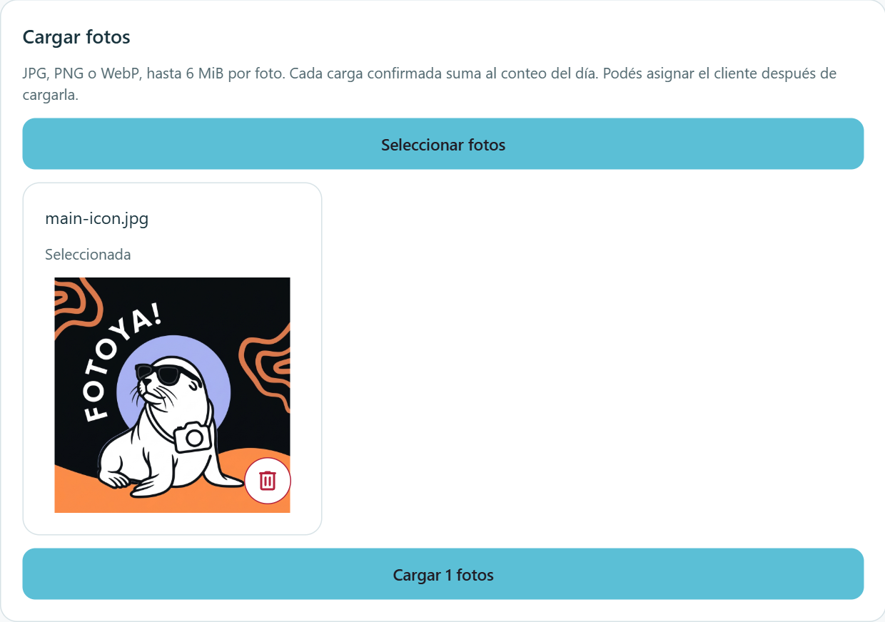
Cola de carga con archivo seleccionado y botón para enviarlo
Cliente. La carga deja la foto sin destinatario. Para asignarla, abrila en la galería, completá Mail del cliente y pulsá Guardar mail del cliente. Si el correo todavía no tiene una cuenta cliente, queda pendiente de asociación; una foto ya vinculada no ofrece reasignación.
Si se interrumpe el envío. Antes de seleccionar y cargar otra vez el mismo archivo, verificá la galería para evitar duplicarlo.

Registrar una venta
1. Entrá en Ventas → Registrar venta en evento. El encargado debe haber abierto las ventas desde Check-in y el puesto debe tener tarifas activas. Se ofrecen las fotos del día actual de Argentina.
2. Tocá la foto correspondiente y pulsá Vender. Si necesitás identificar al destinatario, guardá su correo antes de entrar al formulario de venta.
3. En Tarifas y copias, ingresá la cantidad de copias de cada tamaño o tarifa que se compra. Elegí Efectivo, Transferencia o Tarjeta y revisá el total.
4. Pulsá Confirmar venta y esperá Venta registrada. Después usá Volver a las fotos. La foto vendida pasa automáticamente a ocultas y conserva su historial.
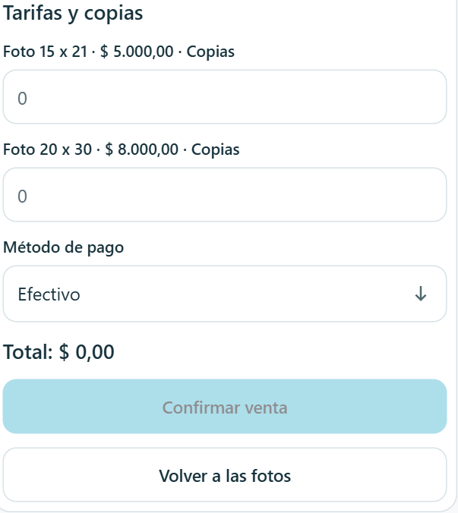
Formulario de venta con copias por tarifa método de pago total y confirmación
Si no se habilita Vender. Revisá la apertura de ventas desde Check-in y las tarifas activas desde Precios.
Ante un error. Revisá el mensaje y el historial de Ventas antes de iniciar otra operación. Si reintentás desde el mismo formulario con los mismos datos, se conserva el intento para evitar registrar dos veces la misma venta.

Asignar clientes y ordenar las fotos
1. Asignar en Fotos. Abrí una imagen de la galería, ingresá Mail del cliente y pulsá Guardar mail del cliente. También podés hacerlo al seleccionar la foto en Registrar venta en evento, antes de Vender.
2. Comprobar. Una cuenta cliente activa queda vinculada. Si todavía no existe, se guarda el correo con asociación pendiente. Una foto ya vinculada no permite cambiar el cliente desde estas pantallas.
3. Ocultar. En Fotos o Venta en evento, marcá Seleccionar y pulsá Ocultar N fotos. La ocultación es compartida por todo el puesto y conserva los archivos y su historial.
4. Restaurar. Abrí Ver fotos ocultas, seleccioná las ocultadas manualmente y pulsá Restaurar N fotos. Las Vendida · oculta se ocultan automáticamente y no se restauran con esa acción.
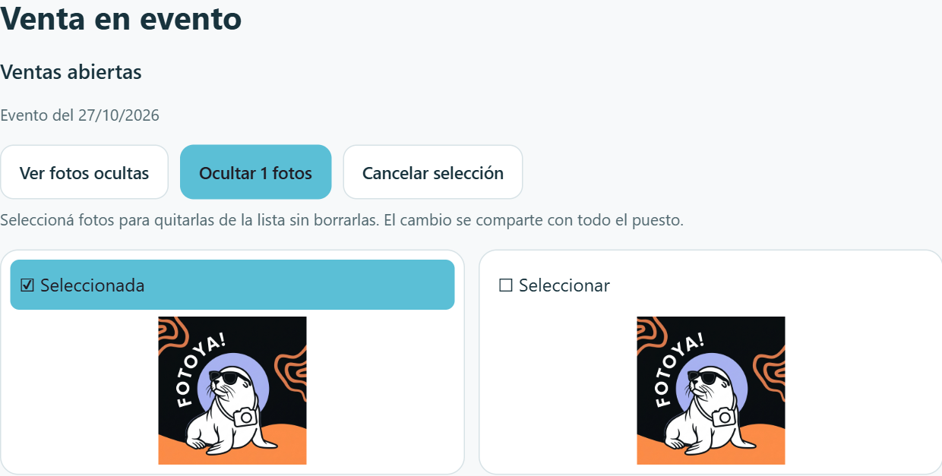
Selección de fotos para ocultarlas en todo el puesto
Límite de selección. Hasta 100 fotos por operación. Usá Cancelar selección para quitar las marcas sin cambiar el listado.

Cambiar tus datos y cerrar sesión
1. Nombre y apellido. Entrá en Mi usuario → Cambiar nombre, editá ambos campos y pulsá Guardar nombre. Este cambio conserva tu sesión.
2. Contraseña. En Mi usuario → Cambiar contraseña, completá Contraseña actual y Nueva contraseña de 12 a 128 caracteres. Pulsá Guardar contraseña. Se cierran todas tus sesiones; volvé a ingresar con la nueva contraseña.
3. Cerrar sesión. En Mi usuario, pulsá Cerrar sesión para finalizar el acceso en ese dispositivo.
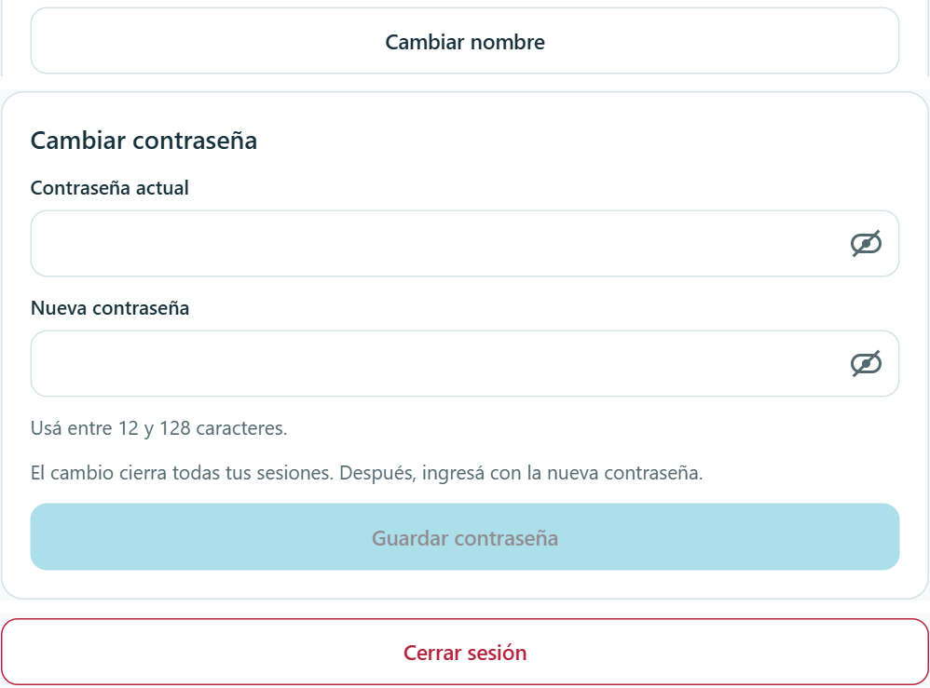
Mi usuario con las acciones de nombre contraseña y cierre de sesión

